契审智控
AI采购合同审核平台
产品需求文档（PRD）
版本：V1.0 | 产品阶段：作品集MVP | 日期：2026年6月

定位：面向企业采购场景的合同AI初审与人工复核工作台
核心闭环：上传合同 → 风险识别 → 原文定位 → 修改建议 → 人工确认 → 审核报告

文档信息
项目 | 内容
产品名称 | 契审智控｜AI采购合同审核平台
文档版本 | V1.0
产品阶段 | 作品集MVP / 可真实部署Demo
首版场景 | 采购合同审核
主要角色 | 采购业务人员、法务审核人员、系统管理员
技术建议 | React + FastAPI + Supabase + 大模型API
文档目标 | 作为需求确认、UI设计、开发实现、测试验收与面试讲解的统一依据

版本记录
版本 | 日期 | 变更内容 | 状态
V1.0 | 2026-06-28 | 完成产品范围、业务流程、页面布局、交互逻辑、数据模型与验收标准 | 初稿

阅读说明
- 本文档以“可在作品集中完整演示”为第一优先级，不等同于正式法律意见系统。
- 页面布局示意用于明确区域、信息层级和交互关系，后续可在Figma或代码中继续视觉深化。
- 首版不覆盖合同起草、电子签章、履约管理、复杂审批流及扫描件高精度OCR。
- AI审核结果必须保留人工确认环节，系统页面应展示“AI建议不构成正式法律意见”的提示。

目录
1 产品概述
2 用户、角色与权限
3 产品范围与信息架构
4 业务流程设计
5 通用交互规范
6 页面需求说明
7 AI审核能力设计
8 数据模型与状态机
9 接口与事件设计
10 非功能需求
11 数据埋点与效果指标
12 测试验收与发布计划
附录A 采购合同风险规则样例
附录B 结构化AI输出样例

1 产品概述

1.1 项目背景
企业采购合同通常由业务人员先行接收，再提交法务审核。传统流程存在审核等待时间长、业务人员难以提前识别风险、法务重复检查基础条款、审核意见分散且缺少追溯等问题。该产品通过文档解析、规则引擎与大模型语义审核，对采购合同进行结构化初审，并将风险原文、风险依据和修改建议统一呈现在合同上下文中。

1.2 产品定位
一句话定位：面向企业采购业务的AI合同风险审核工作台，帮助业务人员完成合同预审，帮助法务聚焦高风险条款并形成可追溯的审核报告。

1.3 产品目标
目标 | 产品表现 | 衡量指标（作品集阶段）
提升初审效率 | 合同上传后自动抽取信息并输出结构化风险清单 | 标准演示合同3分钟内完成审核
降低遗漏风险 | 规则检查与语义审核互补，覆盖缺失项、冲突项和不利条款 | 预埋15项风险识别率≥85%
提高审核可解释性 | 每项风险均展示原文、等级、原因、依据、建议和定位 | 100%风险项可定位到原文段落
形成审核闭环 | 支持接受、编辑、忽略、转人工、提交复核和报告归档 | 所有风险项均具备处理状态
支持面试展示 | 在10分钟内讲清业务问题、AI能力、人机协同和技术实现 | 核心主流程可稳定演示

1.4 非目标
- 不提供正式法律结论或律师替代服务。
- 不在首版实现电子签章、合同履约、付款台账、发票管理。
- 不支持十几种合同类型，首版仅深做采购合同。
- 不实现复杂的企业组织权限、SSO和多级审批流。
- 不承诺扫描PDF的高精度OCR；扫描件可提示暂不支持或进入后续版本。

1.5 核心价值主张
角色 | 原有痛点 | 产品价值
采购人员 | 看不懂法律条款，提交法务前无法判断合同质量 | 获得可理解的风险说明与可直接参考的修改建议
法务人员 | 重复检查主体、金额、付款、交付等基础问题 | 直接聚焦高风险和低置信度条款，减少机械性初审
管理人员 | 审核数量、风险分布、处理效率不可见 | 通过工作台了解合同风险和审核进度
产品面试官 | 难以判断作品是否只有AI对话能力 | 看到结构化流程、人机协同、规则引擎、状态追踪和报告闭环

2 用户、角色与权限

2.1 用户画像
角色 | 典型任务 | 关注点 | 使用频率
采购业务人员 | 上传供应商合同、选择审核重点、处理基础风险、提交法务 | 操作简单、风险说人话、建议可直接复制 | 高
法务审核人员 | 复核高风险项、修改建议、退回补充、确认报告 | 原文定位准确、处理可追溯、低置信度提示 | 中高
系统管理员 | 维护风险规则、查看规则状态和版本 | 规则可配置、启停可控、变更有记录 | 低

2.2 权限矩阵
功能 | 采购人员 | 法务人员 | 管理员
创建/上传审核任务 | 允许 | 允许 | 允许
查看本人或本部门任务 | 允许 | 允许查看待复核及授权任务 | 允许
处理AI风险项 | 接受/编辑/忽略/转人工 | 确认/修改/退回/标记不适用 | 查看
提交法务复核 | 允许 | 不适用 | 不适用
生成最终审核报告 | 仅复核通过后 | 允许 | 允许
维护风险规则 | 只读 | 只读 | 新增/编辑/启停/版本管理
查看操作轨迹 | 允许 | 允许 | 允许

2.3 权限简化原则
作品集MVP可通过页面右上角的“角色切换”模拟采购、法务、管理员视角，不必在首版实现完整RBAC。真实代码中仍需在接口层校验角色权限，避免只做前端隐藏。

3 产品范围与信息架构

3.1 MVP功能范围
模块 | MVP功能 | 后续版本
工作台 | 任务指标、风险分布、最近任务、快捷入口 | 部门对比、审核时效趋势
合同审核 | 上传DOCX/PDF、审核设置、解析进度、结构化风险清单 | 批量上传、扫描件OCR
人工复核 | 接受、编辑、忽略、转人工、提交复核、退回 | 多人协同、评论@提醒
审核报告 | 报告预览、导出PDF、报告归档 | Word红线稿、企业模板
审核记录 | 版本列表、操作时间轴、历史报告 | 合同差异对比
风险规则库 | 规则列表、分类、等级、启停、编辑 | 可视化规则编排、法规知识库
数据管理 | 合同、风险、操作、报告持久化 | 组织权限、数据生命周期策略

3.2 信息架构
一级导航 | 二级页面/弹窗 | 说明
工作台 | 工作台首页 | 查看指标、趋势、最近任务并快速创建审核
合同审核 | 合同列表、新建审核、审核进度、审核详情、风险编辑弹窗 | 完成合同AI初审和人工处理
审核报告 | 报告列表、报告预览 | 查看与导出已生成报告
审核记录 | 合同版本、操作时间轴 | 追踪审核过程与修改记录
风险规则库 | 规则列表、规则编辑抽屉 | 管理员维护风险检测规则
个人/系统 | 消息、角色切换、退出登录 | MVP采用轻量实现

3.3 核心业务对象
对象 | 定义 | 关键状态
合同 Contract | 用户上传并进行审核的合同文件及基础信息 | 有效、已删除
审核任务 Review Task | 针对某一合同版本发起的一次AI审核流程 | 草稿、解析中、AI审核中、待人工确认、待法务复核、已完成、失败
风险项 Risk Item | 由规则或AI识别的具体条款风险 | 待处理、已接受、已编辑、已忽略、待人工、已确认
审核报告 Review Report | 基于最终风险处理结果生成的正式输出 | 生成中、已生成、生成失败
风险规则 Risk Rule | 用于检查合同风险的规则配置 | 启用、停用、草稿

4 业务流程设计

4.1 合同审核主流程
图4-1 合同审核业务主流程
步骤 | 责任角色 | 系统处理 | 产出/状态
1 创建任务 | 采购人员 | 创建草稿任务，记录上传人和所属部门 | 草稿
2 上传与配置 | 采购人员 | 校验文件，保存合同类型、我方身份和审核重点 | 待审核
3 解析合同 | 系统 | 解析文档结构，保留段落、章节、页码和原文定位 | 解析中
4 AI审核 | 系统 | 字段抽取、规则检查、语义审核、结果去重 | AI审核中
5 业务初步处理 | 采购人员 | 逐条接受、编辑、忽略或转人工 | 待人工确认
6 法务复核 | 法务人员 | 确认高风险、修改建议或退回补充 | 待法务复核
7 生成报告 | 系统/法务 | 汇总合同信息、风险项和人工意见，生成PDF | 已完成

4.2 AI审核处理流程
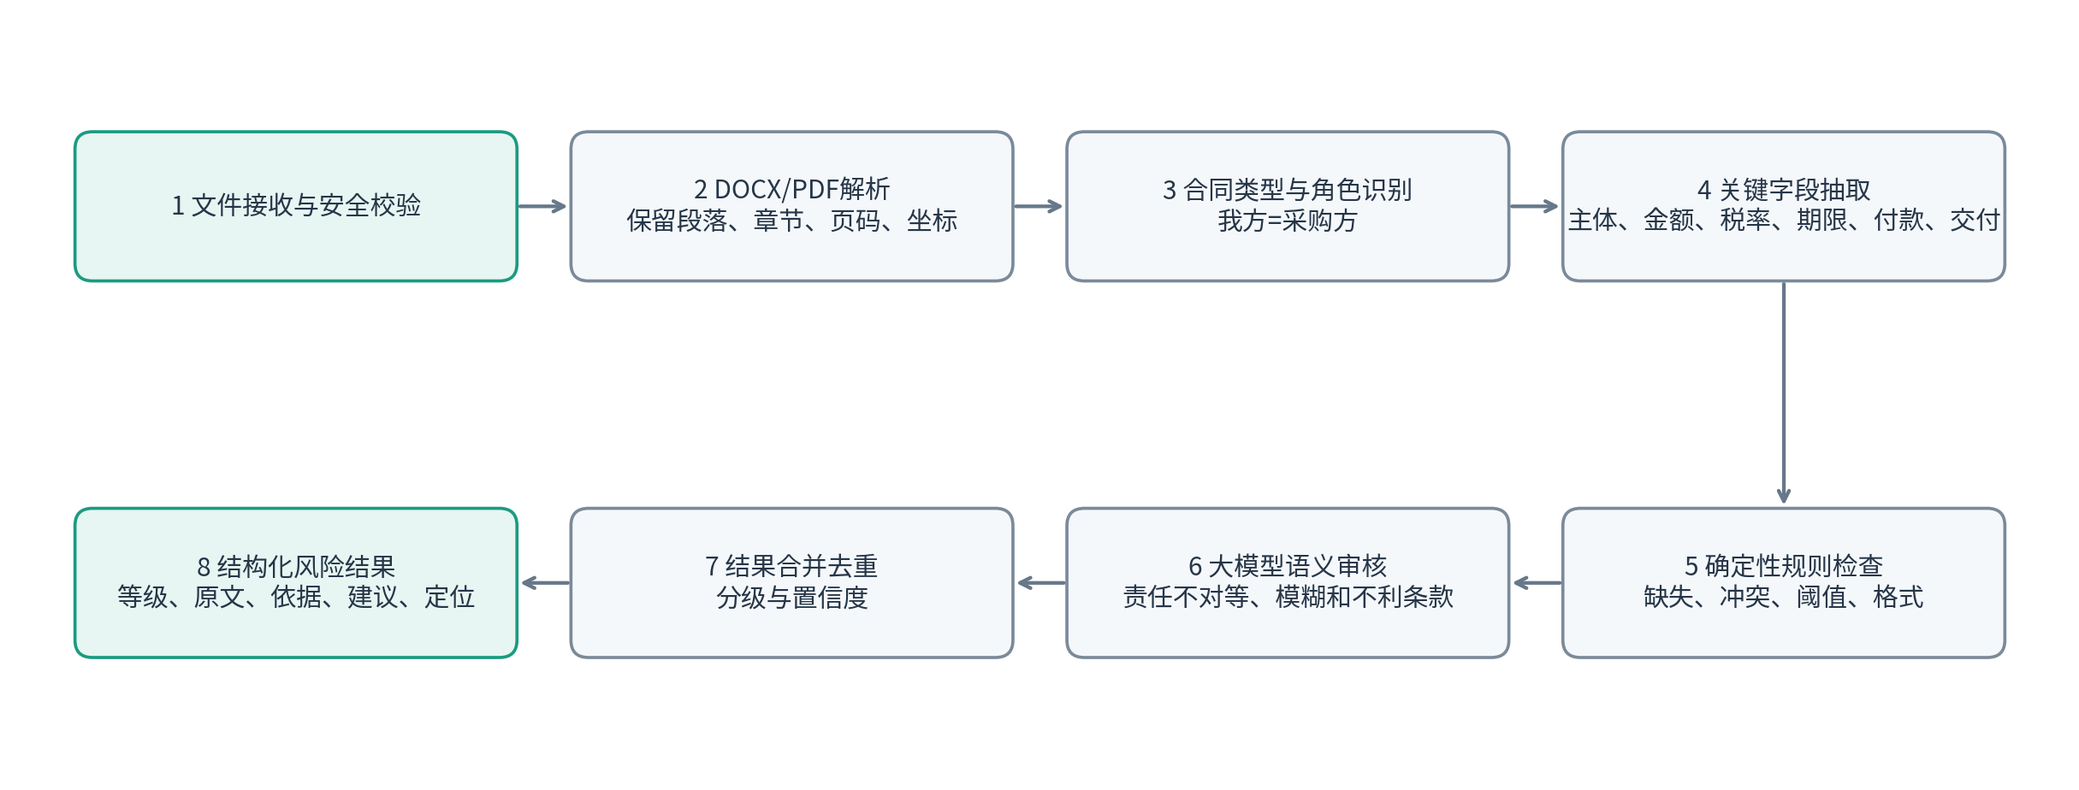
图4-2 AI审核引擎处理流程

4.3 异常处理流程
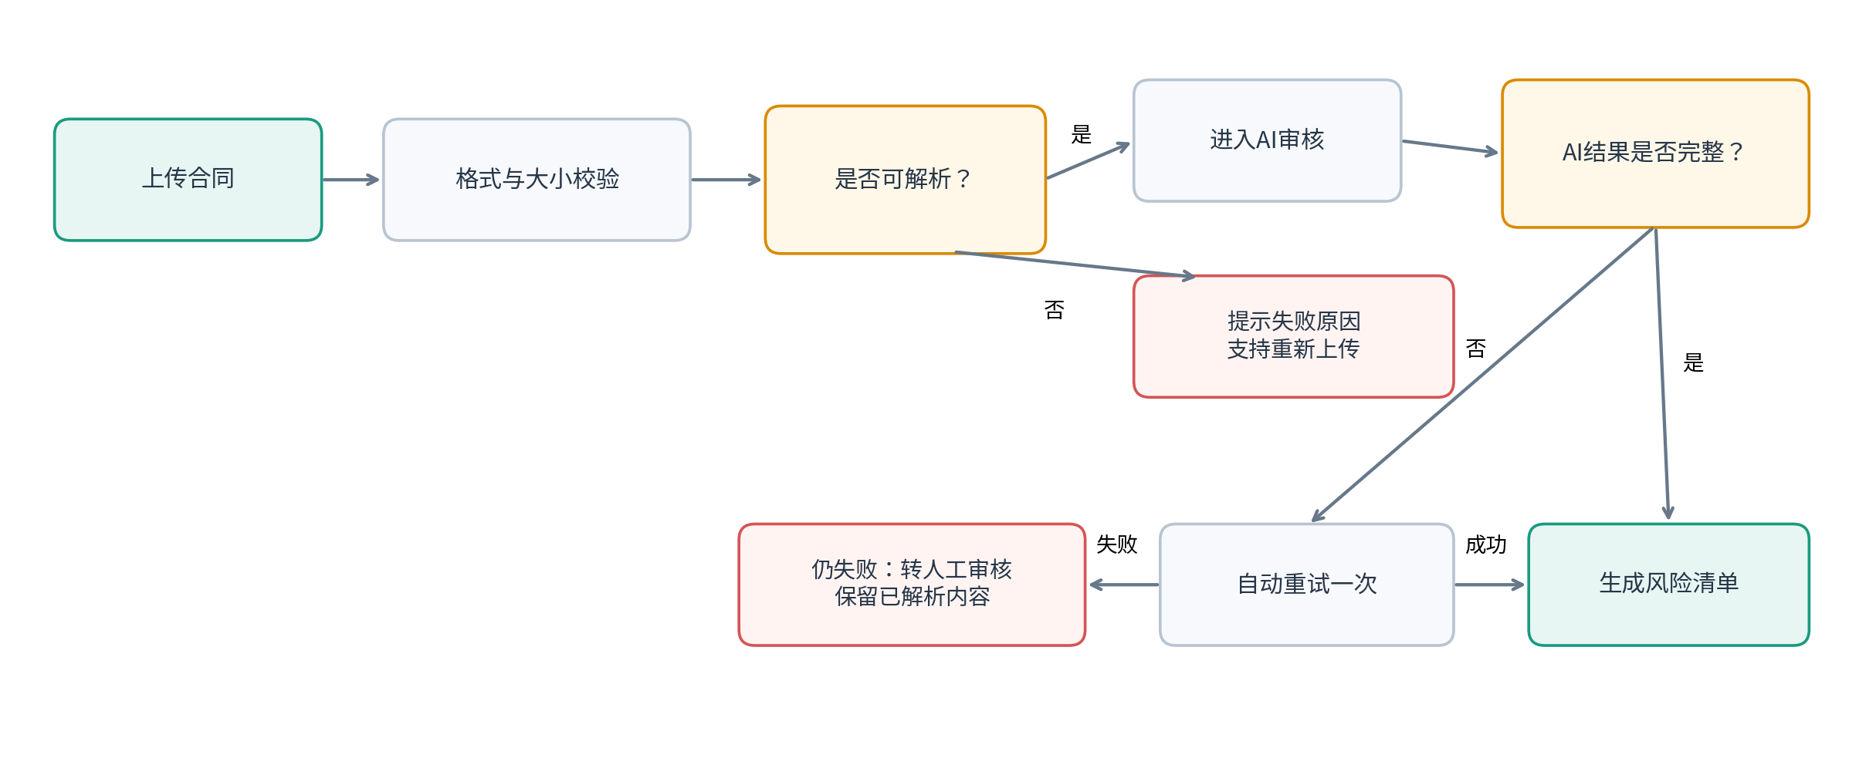
图4-3 上传、解析与AI审核异常处理流程

4.4 人工处理决策规则
操作 | 适用场景 | 状态变化 | 是否进入最终报告
接受建议 | 认可AI识别与修改建议 | 待处理→已接受 | 是，按AI建议展示
编辑建议 | 风险成立但需要调整说明或措辞 | 待处理→已编辑 | 是，按人工修改内容展示
忽略风险 | 风险不适用于当前合同或已由其他条款覆盖 | 待处理→已忽略 | 默认不进入重大风险，可在附录保留
转人工复核 | AI置信度低、业务背景不足或需法务判断 | 待处理→待人工 | 是，标记为待人工判断
法务确认 | 法务认同风险结论 | 待人工/已编辑→已确认 | 是
退回补充 | 合同信息不全或需要业务补充背景 | 任务→待人工确认 | 报告不可生成

5 通用交互规范

5.1 全局页面框架
区域 | 规范
顶部栏 | 高度56px；左侧产品Logo；中间可显示当前合同面包屑；右侧为消息、角色、用户菜单。
左侧导航 | 宽度200-220px；固定展示工作台、合同审核、审核报告、审核记录、风险规则库；当前菜单高亮。
内容区 | 最小宽度960px；页面标题与操作区固定在内容顶部；表格与卡片采用12/16/24px间距体系。
抽屉/弹窗 | 风险详情和规则编辑优先使用右侧抽屉；影响流程的确认操作使用模态弹窗。
反馈 | 轻操作使用Toast；需要用户处理的错误使用页面内Alert或弹窗；异步任务提供可追踪状态。

5.2 风险等级规范
等级 | 定义 | 典型问题 | 处理要求
高风险 | 可能导致重大经济损失、核心权利受限或争议成本显著增加 | 高额预付款无保障、责任严重不对等、不利管辖 | 必须人工确认，未处理不得生成最终报告
中风险 | 可能影响履约或造成管理成本，但可通过条款补充降低 | 验收标准模糊、质保期限不足 | 建议处理，可由业务或法务确认
低风险 | 条款表达、完整性或轻微不利问题 | 通知方式不完整、格式不规范 | 允许批量接受或忽略
提示项 | 信息提醒，不直接判定风险 | 合同期限、关键日期提示 | 不阻断流程

5.3 通用状态和操作
场景 | 规则
保存草稿 | 风险处理、审核意见等操作即时保存；网络异常时展示“保存失败，点击重试”。
离开页面 | 存在未保存文本编辑时弹窗提示；已自动保存的操作可直接离开。
删除任务 | 仅草稿、失败任务可删除；进入人工处理后只能归档，避免破坏审计记录。
重复提交 | 提交复核、生成报告按钮点击后立即禁用并显示加载态，接口需支持幂等。
返回定位 | 从风险抽屉或报告返回审核详情时，保留当前风险筛选和原文滚动位置。
空状态 | 空列表需提供解释和明确行动按钮，如“暂无审核任务，创建第一份合同审核”。

5.4 文件上传规则
规则项 | 要求
格式 | 支持.docx、.pdf；MVP不支持图片、压缩包和加密PDF。
大小 | 单文件≤20MB；超过限制即时阻止上传并提示。
文件数 | 单次仅上传1份合同；替换文件需要确认，会清空尚未生成的解析结果。
安全 | 校验扩展名、MIME类型和文件头；文件名进行安全处理。
重复文件 | 同一用户上传相同文件时提示“可能已存在”，允许继续创建新任务。
隐私提示 | 上传区展示“合同可能包含敏感信息，请勿上传无权处理的文件”。

6 页面需求说明
本章页面编号同时用于UI设计稿、前端路由、测试用例和面试讲解。页面布局尺寸为建议值，开发时需兼顾1366×768及以上桌面分辨率。

P01 登录/演示入口
页面目的：为系统提供基础身份入口；作品集环境可支持体验账号一键登录。
主要入口：访问系统根路径或登录失效后跳转。

布局结构
区域 | 位置与尺寸建议 | 包含内容
品牌区 | 左侧40%或顶部 | 产品Logo、产品说明、核心能力标签
登录区 | 右侧60%居中 | 邮箱/密码、登录按钮、体验账号按钮、免责声明
页脚 | 页面底部 | 隐私说明、版本号

页面元素与规则
元素 | 类型/位置 | 显示规则 | 交互与校验
邮箱 | 输入框 | 必填；支持邮箱格式 | 失焦校验格式
密码 | 密码框 | 必填；最少6位 | 支持显示/隐藏
登录 | 主按钮 | 字段有效后可点击 | 成功进入工作台；失败显示错误
体验账号 | 次按钮 | 作品集环境展示 | 自动填充或直接进入演示角色
免责声明 | 文本 | 始终展示 | 说明AI结果不构成法律意见

关键交互逻辑
- 输入账号密码并点击登录，成功后进入P02工作台。
- 体验账号默认进入“采购人员”视角，可在顶部用户菜单切换法务/管理员角色。
- 登录失效时保存当前目标地址，重新登录后返回原页面。

页面状态与异常
状态 | 触发条件 | 页面表现 | 用户操作
默认 | 首次进入 | 展示登录表单 | 输入并登录
提交中 | 点击登录 | 按钮加载且防重复提交 | 等待结果
登录失败 | 账号或网络异常 | 表单顶部显示原因 | 修改后重试
体验模式 | 点击体验账号 | 展示演示数据提示 | 进入工作台

验收标准
- 正确账号可进入系统；错误账号不暴露具体账户是否存在。
- 体验入口可稳定进入并看到完整演示数据。
- 页面明确展示免责声明。

P02 工作台首页
页面目的：让用户快速了解任务数量、风险分布和待办事项，并进入新建审核或待处理任务。
主要入口：登录成功默认进入；左侧导航点击“工作台”。

布局结构
区域 | 位置与尺寸建议 | 包含内容
页头区 | 内容顶部 | 标题“工作台”、日期范围、创建审核按钮
指标卡 | 首屏四列 | 待人工确认、本月审核、高风险合同、已完成审核
分析区 | 中部左右布局 | 风险等级分布、常见风险类型TOP5
最近任务 | 底部全宽 | 最近10条审核任务与快捷操作

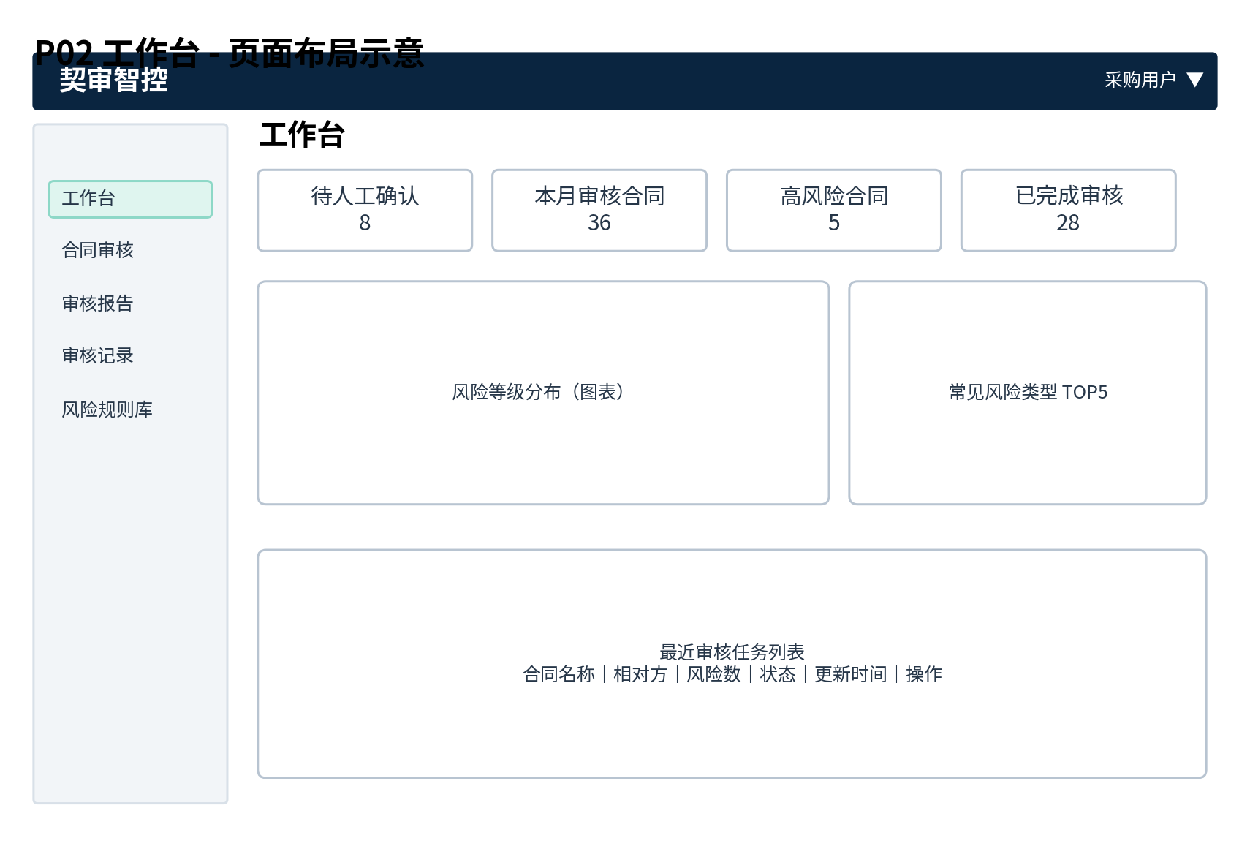
工作台首页页面布局示意（用于开发理解，不作为最终视觉稿）

页面元素与规则
元素 | 类型/位置 | 显示规则 | 交互与校验
时间范围 | 日期筛选 | 默认本月 | 切换后刷新指标
指标卡 | 数据卡片 | 显示数量和环比（可选） | 点击跳转合同列表并带筛选
风险分布 | 环形/柱状图 | 高/中/低/提示 | 点击图例筛选
最近任务 | 表格 | 最多10条 | 点击合同名进入详情
新建审核 | 主按钮 | 始终显示 | 进入P04

关键交互逻辑
- 指标卡点击后跳转P03并自动设置状态或风险筛选。
- 最近任务中“继续处理”仅在待人工确认/待法务复核状态展示。
- 无任何数据时隐藏图表，展示空状态和“上传第一份合同”。

页面状态与异常
状态 | 触发条件 | 页面表现 | 用户操作
加载中 | 进入页面 | 卡片和表格显示骨架屏 | 等待
有数据 | 接口正常 | 展示指标、图表和列表 | 筛选/跳转
空数据 | 无任务 | 展示空状态 | 新建审核
加载失败 | 接口失败 | 局部错误卡片 | 重试

验收标准
- 所有指标可追溯到列表筛选结果。
- 最近任务展示状态、风险数和更新时间。
- 空状态有明确行动入口。

P03 合同审核列表
页面目的：集中管理所有审核任务，支持查询、筛选、继续处理和查看详情。
主要入口：左侧导航“合同审核”；工作台指标或最近任务跳转。

布局结构
区域 | 位置与尺寸建议 | 包含内容
标题操作区 | 顶部 | 页面标题、任务总数、新建审核按钮
筛选区 | 标题下方 | 关键词、合同类型、风险等级、状态、创建时间、重置
列表区 | 主体 | 合同名称、相对方、金额、风险、状态、时间、操作
分页区 | 列表底部 | 页码、每页数量、总数

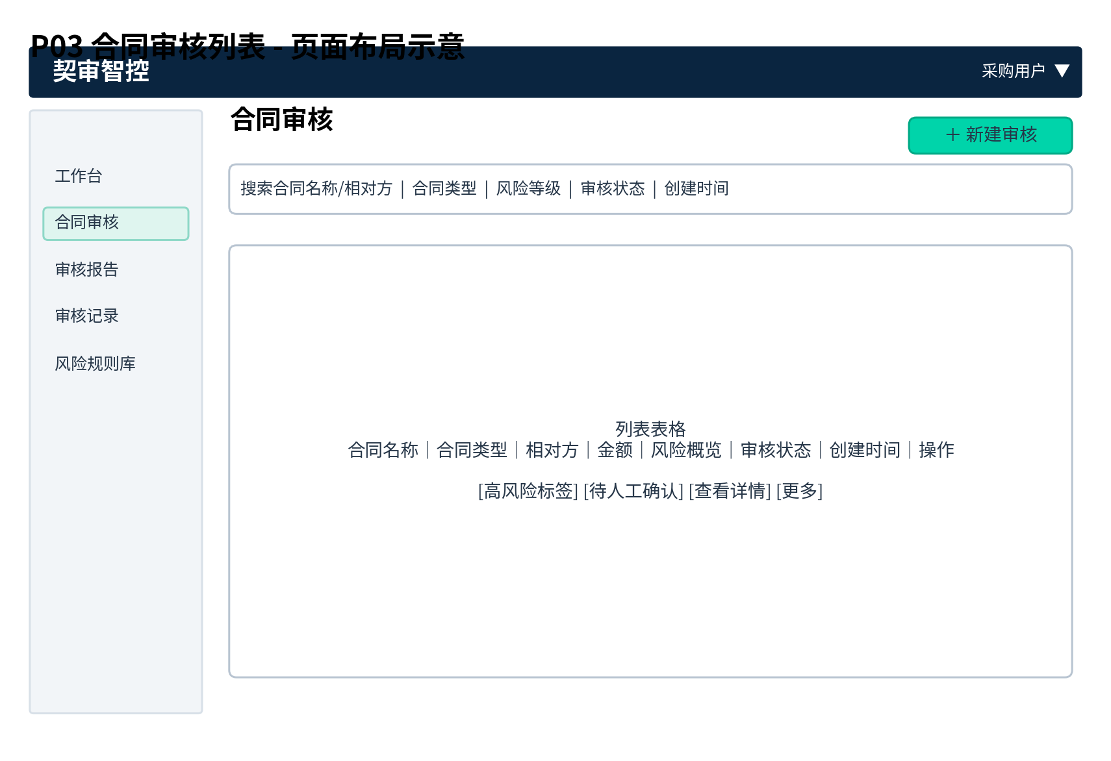
合同审核列表页面布局示意（用于开发理解，不作为最终视觉稿）

页面元素与规则
元素 | 类型/位置 | 显示规则 | 交互与校验
关键词 | 搜索框 | 合同名称/编号/相对方，300ms防抖 | 回车或停止输入触发
合同类型 | 下拉 | MVP默认采购合同 | 选择后刷新
风险等级 | 多选 | 最高风险等级 | 可多选
状态 | 多选 | 草稿/审核中/待确认/待复核/已完成/失败 | 可多选
新建审核 | 主按钮 | 始终可见 | 进入P04
合同名称 | 链接 | 单行省略，悬浮显示全文 | 进入P07/P06
风险概览 | 标签组 | 高3 中6 低4 | 点击带筛选进入详情
更多 | 菜单 | 复制任务/归档/删除（按状态） | 危险操作二次确认

关键交互逻辑
- 任务处于解析中或AI审核中时，点击进入P06进度页。
- 待人工确认、待法务复核、已完成任务进入P07详情页。
- 筛选条件写入URL，返回列表后保持。
- 仅草稿和失败任务允许删除，其他状态提供归档。

页面状态与异常
状态 | 触发条件 | 页面表现 | 用户操作
默认 | 进入列表 | 按更新时间倒序 | 查询/筛选
筛选无结果 | 条件过窄 | 显示“未找到匹配任务” | 重置筛选
处理中 | 任务异步运行 | 状态列显示进度动效 | 查看进度
失败 | 解析或AI失败 | 红色失败状态和原因入口 | 重试/重新上传

验收标准
- 支持关键词与多个筛选组合。
- 从详情返回时保留页码和筛选。
- 任务状态与可用操作严格一致。

P04-P05 新建审核：上传合同与审核设置
页面目的：通过两步式流程完成合同文件上传和审核参数配置，降低一次性表单复杂度。
主要入口：P02/P03点击“新建审核”。

布局结构
区域 | 位置与尺寸建议 | 包含内容
步骤条 | 内容顶部 | 1上传合同、2审核设置、3开始审核
上传区 | 第一步居中 | 拖拽区、格式大小说明、文件信息卡
设置表单 | 第二步两列 | 合同类型、我方身份、部门、审核重点、备注
底部操作栏 | 内容底部 | 取消、上一步、下一步/开始审核

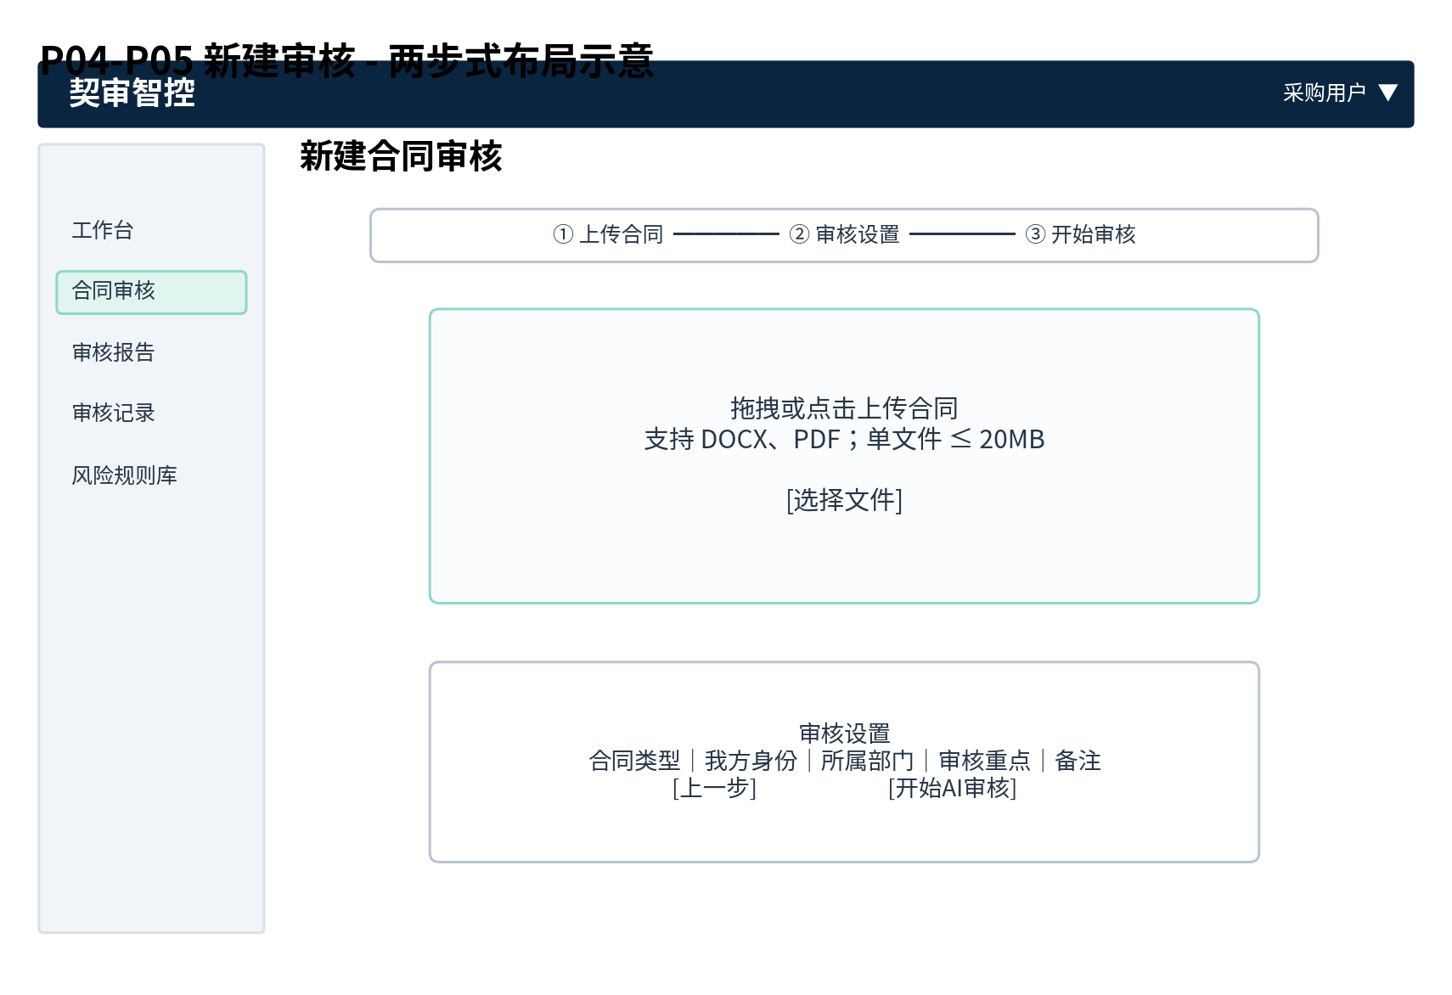
新建审核：上传合同与审核设置页面布局示意（用于开发理解，不作为最终视觉稿）

页面元素与规则
元素 | 类型/位置 | 显示规则 | 交互与校验
上传区 | 拖拽/点击 | 支持DOCX/PDF≤20MB | 校验通过后上传并显示进度
文件卡 | 信息卡 | 文件名、大小、上传状态 | 可替换/删除
合同类型 | 下拉 | 默认“采购合同”且MVP不可选其他 | 后续可扩展
我方身份 | 单选 | 采购方/买方（默认） | 影响审核立场
所属部门 | 下拉 | 默认当前用户部门 | 可修改
审核重点 | 多选标签 | 付款、交付验收、违约、知识产权、保密、争议解决 | 至少选1项；默认全选
补充背景 | 文本域 | 最多500字 | 提供业务背景供AI参考
开始审核 | 主按钮 | 文件和必填项有效后可用 | 创建任务并进入P06

关键交互逻辑
- 上传成功后系统可预读取文件名并建议合同名称，用户可在第二步修改。
- 替换文件时提示“将清空当前文件解析信息”，确认后执行。
- 点击开始审核后生成任务ID，按钮禁用，成功跳转P06。
- 关闭页面前若已上传文件但未提交，提示保存草稿或放弃。

页面状态与异常
状态 | 触发条件 | 页面表现 | 用户操作
未上传 | 第一步默认 | 上传区空状态 | 选择文件
上传中 | 文件校验通过 | 进度条和取消按钮 | 等待/取消
上传失败 | 网络或格式异常 | 文件卡显示原因 | 重试/替换
配置缺失 | 必填项未完成 | 字段下方提示 | 补充信息
提交中 | 点击开始审核 | 按钮加载 | 等待跳转

验收标准
- 不支持格式和超限文件在客户端与服务端均被拦截。
- 审核重点至少选择1项。
- 重复点击不会创建多个任务。

P06 解析与AI审核进度
页面目的：展示异步处理阶段，让用户理解系统正在做什么，并能离开页面后继续处理。
主要入口：P05提交成功；P03点击处理中任务。

布局结构
区域 | 位置与尺寸建议 | 包含内容
任务信息区 | 顶部 | 合同名称、任务编号、创建人、当前状态
进度主体 | 页面中部 | 总进度、五阶段列表、当前阶段说明
提示与操作 | 进度下方 | 可离开提示、返回列表、取消任务（限定阶段）
异常区 | 失败时替换主体 | 失败原因、已完成步骤、重试或重新上传

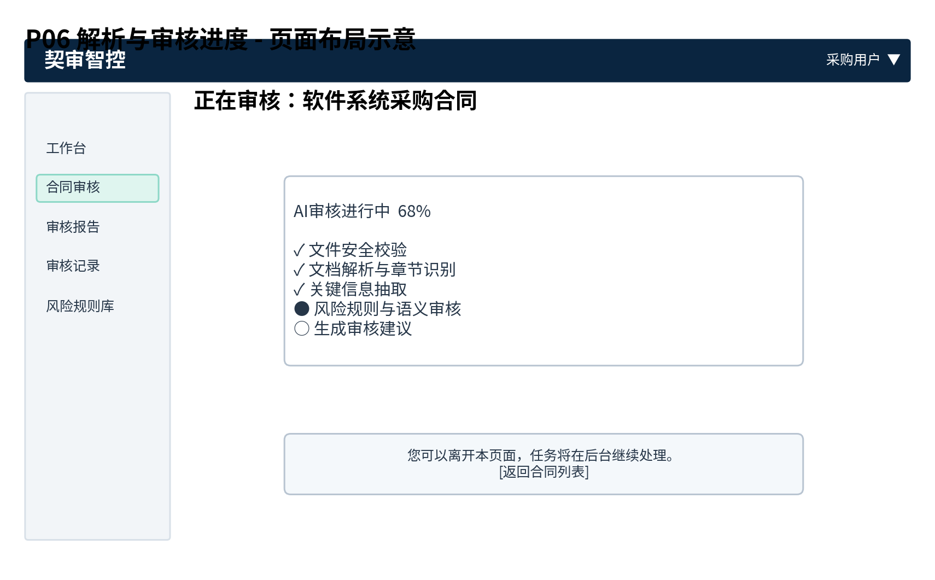
解析与AI审核进度页面布局示意（用于开发理解，不作为最终视觉稿）

页面元素与规则
元素 | 类型/位置 | 显示规则 | 交互与校验
总进度 | 进度条 | 按阶段权重计算，不伪造精确AI百分比 | 每2-5秒轮询或SSE更新
阶段列表 | 步骤条 | 安全校验/解析/抽取/审核/生成建议 | 完成、进行中、待处理、失败
返回列表 | 次按钮 | 始终可用 | 任务后台继续
取消审核 | 文本按钮 | 仅AI调用前允许 | 二次确认
查看详情 | 主按钮 | 完成后出现 | 进入P07

关键交互逻辑
- 页面通过SSE或轮询获取任务状态；浏览器刷新后可恢复。
- 审核完成后展示成功结果摘要，并自动倒计时或由用户点击进入详情。
- 解析失败保留任务及失败原因；用户可重新上传文件。
- AI失败自动重试一次，仍失败时允许“转人工审核”并保留解析文本。

页面状态与异常
状态 | 触发条件 | 页面表现 | 用户操作
处理中 | 任务运行 | 显示阶段和当前说明 | 离开/等待
完成 | 状态完成 | 成功提示、风险数摘要 | 查看审核结果
解析失败 | 文件不可解析 | 展示具体原因 | 重新上传
AI失败 | 模型超时/格式错误 | 显示重试记录 | 重试/转人工
任务取消 | 用户取消 | 展示已取消 | 返回列表

验收标准
- 刷新页面后进度不丢失。
- 任务完成后风险数量和详情数据一致。
- 失败原因可理解且有下一步操作。

P07 合同审核详情
页面目的：在同一屏幕内完成“查看原文—定位风险—理解原因—处理建议—提交复核”的核心审核任务。
主要入口：P03/P06进入；P09/P10返回。

布局结构
区域 | 位置与尺寸建议 | 包含内容
顶部任务栏 | 页面顶部固定 | 合同名称、状态、保存状态、提交复核、生成报告
风险概览条 | 顶部任务栏下 | 风险数量、处理进度、筛选、只看未处理
左侧目录 | 宽220px | 合同章节目录、关键字段入口、页码
中间原文区 | 自适应主区域 | 合同文本、页码、搜索、缩放、风险高亮
右侧风险区 | 宽340-380px | 风险卡片列表/单条详情、处理按钮、审核意见
底部/浮动导航 | 风险区底部 | 上一条、下一条、当前序号

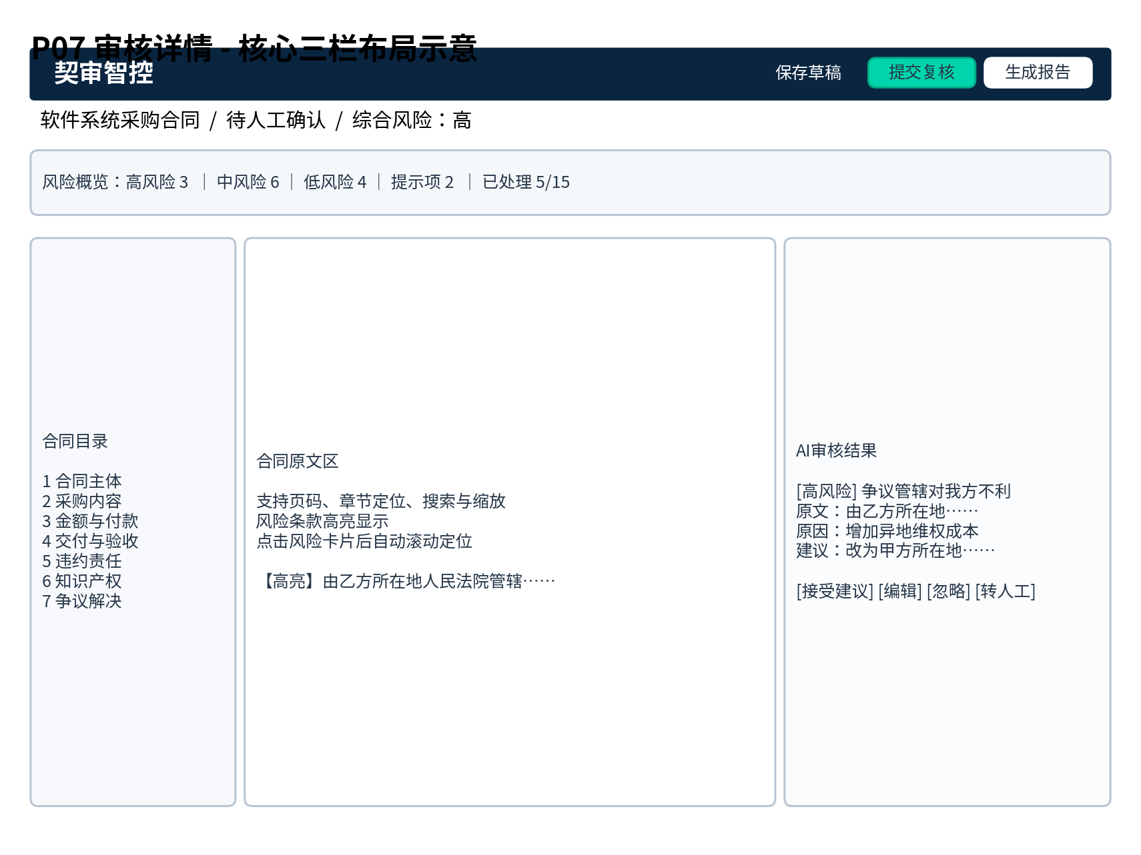
合同审核详情页面布局示意（用于开发理解，不作为最终视觉稿）

页面元素与规则
元素 | 类型/位置 | 显示规则 | 交互与校验
任务状态 | 状态标签 | 待人工确认/待法务复核/已完成 | 影响按钮权限
风险筛选 | 下拉+标签 | 等级、分类、处理状态、来源 | 筛选风险列表和原文高亮
目录 | 树形列表 | 章节名、页码、风险数量 | 点击定位原文
原文 | 文档阅读器 | 保留段落与页码；高亮风险片段 | 选择文本可发起“新增人工风险”
风险卡片 | 卡片列表 | 标题、等级、分类、原文摘要、处理状态 | 点击定位原文并展开详情
风险原因 | 文本块 | 业务化说明，不展示模型思维过程 | 支持复制
规则/依据 | 折叠区 | 展示触发规则、检测来源、置信度 | 默认折叠
修改建议 | 可编辑文本 | 默认AI建议 | 编辑后自动保存
接受建议 | 主按钮 | 待处理时显示 | 状态变为已接受
忽略 | 次按钮 | 需选择忽略原因 | 状态变为已忽略
转人工 | 次按钮 | 需填写关注点（可选） | 状态变为待人工
新增人工风险 | 原文选择后触发 | 法务角色可用 | 创建人工风险项
提交复核 | 顶部主按钮 | 采购角色且高风险均已处理后可用 | 进入确认弹窗
生成报告 | 顶部按钮 | 法务通过/已完成后可用 | 进入P09

关键交互逻辑
- 点击风险卡片：中间原文自动滚动到对应段落并短暂闪烁；左侧目录同步定位。
- 点击原文高亮：右侧自动切换到对应风险卡片；同一原文存在多项风险时展示选择列表。
- 编辑修改建议后失焦自动保存，并记录操作者、时间和修改前内容。
- 忽略高风险必须填写原因；普通采购人员忽略高风险后仍需法务确认。
- 提交复核前系统检查：所有高风险均已处理、无未保存编辑、合同基本信息已确认。
- 已完成任务默认只读；法务可发起“重新审核”生成新版本。

页面状态与异常
状态 | 触发条件 | 页面表现 | 用户操作
初始加载 | 进入详情 | 三栏骨架屏 | 等待
未处理风险 | 默认 | 风险卡突出显示操作按钮 | 接受/编辑/忽略/转人工
已处理风险 | 操作完成 | 卡片显示状态和处理人 | 可撤销（提交前）
保存失败 | 自动保存失败 | 顶部显示未保存提示 | 点击重试
无定位文本 | 解析坐标缺失 | 显示原文摘要和“定位失败” | 手动搜索
只读 | 已完成或无权限 | 隐藏编辑操作 | 查看/导出

验收标准
- 风险卡片与原文定位双向联动。
- 高风险未处理时提交复核按钮不可用并说明原因。
- 所有人工操作均生成审计记录。
- 1366×768下核心三栏可用，不出现横向页面滚动。

P08 风险编辑/忽略/提交复核弹窗
页面目的：承载需要补充原因或二次确认的关键操作，确保风险处理可追溯。
主要入口：P07点击编辑、忽略、转人工或提交复核。

布局结构
区域 | 位置与尺寸建议 | 包含内容
弹窗标题区 | 顶部 | 操作名称、风险标题、关闭按钮
表单区 | 中部 | 原建议/新建议、处理原因、备注、附件（后续）
提示区 | 表单下方 | 操作影响、是否进入报告
按钮区 | 底部右侧 | 取消、确认

页面元素与规则
元素 | 类型/位置 | 显示规则 | 交互与校验
修改建议 | 文本域 | 最多1000字；保留原建议对照 | 必填
忽略原因 | 下拉+文本 | 不适用/已有条款覆盖/业务接受/识别错误/其他 | 高风险必填详细说明
转人工关注点 | 文本域 | 最多500字 | 可选但建议填写
提交复核摘要 | 只读清单 | 高/中/低处理情况、未处理项 | 存在阻断项时不允许确认

关键交互逻辑
- 确认提交前再次校验当前风险版本，防止多人并发覆盖。
- 编辑成功后关闭弹窗，右侧卡片立即更新且Toast提示“已保存”。
- 提交复核成功后任务状态切换为待法务复核，采购人员进入只读。

页面状态与异常
状态 | 触发条件 | 页面表现 | 用户操作
默认 | 打开弹窗 | 显示当前数据 | 编辑
校验失败 | 必填缺失 | 字段提示 | 补充
提交中 | 点击确认 | 按钮加载 | 等待
并发冲突 | 风险已被他人修改 | 提示刷新查看最新版本 | 刷新/取消

验收标准
- 必填规则与风险等级一致。
- 提交操作防重复。
- 操作完成后审计日志包含前后内容。

P09 审核报告预览与导出
页面目的：将最终审核结果整理为可阅读、可下载、可归档的标准报告。
主要入口：P07点击“生成报告”；审核报告列表点击报告。

布局结构
区域 | 位置与尺寸建议 | 包含内容
操作栏 | 顶部固定 | 报告状态、导出PDF、返回详情
预览区 | 页面中部居中 | A4纸张样式报告预览
目录侧栏 | 可选左侧 | 报告章节快速跳转
生成状态 | 未生成时 | 生成进度或错误提示

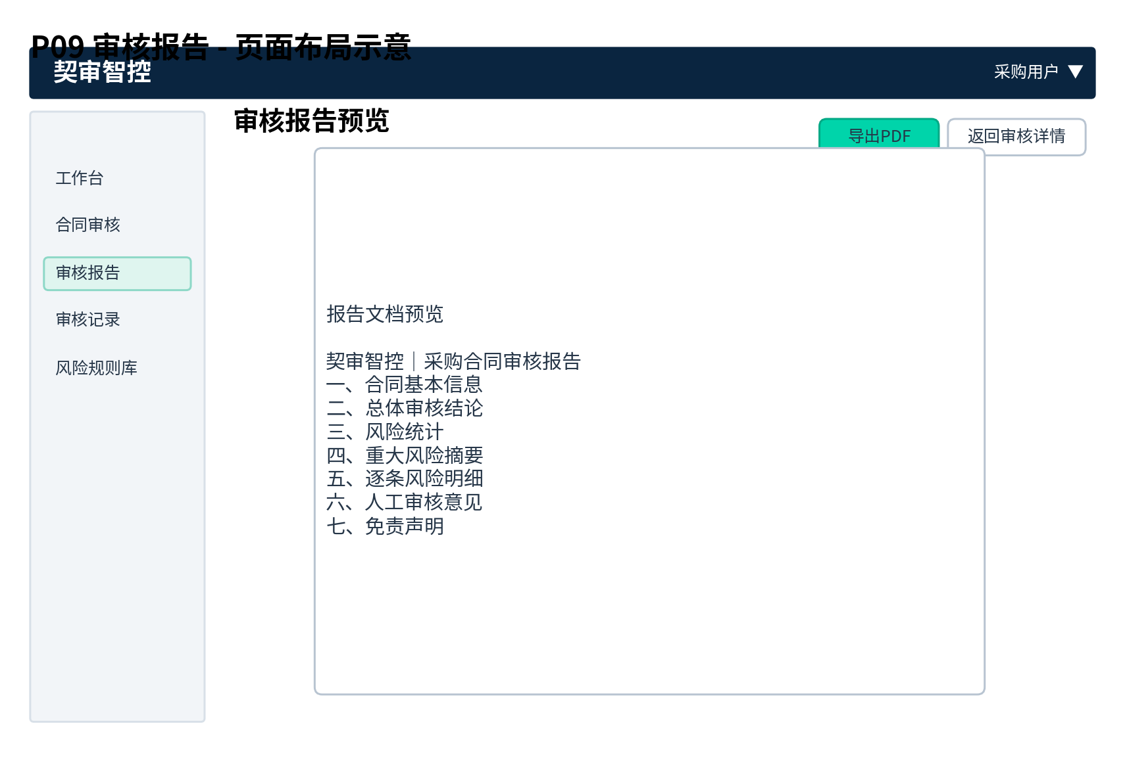
审核报告预览与导出页面布局示意（用于开发理解，不作为最终视觉稿）

页面元素与规则
元素 | 类型/位置 | 显示规则 | 交互与校验
报告封面 | 预览内容 | 合同名称、编号、审核日期、风险等级 | 自动生成
基本信息 | 表格 | 主体、金额、期限、付款、交付、管辖等 | 取已确认字段
总体结论 | 摘要 | AI初审结论+法务意见 | 法务可在生成前编辑
风险统计 | 图表/表格 | 高/中/低/提示、已处理数 | 只读
风险明细 | 章节列表 | 原文、原因、建议、处理结果、审核人 | 忽略项按配置放附录
免责声明 | 固定段落 | 不构成法律意见 | 不可删除
导出PDF | 主按钮 | 报告已生成时可用 | 下载带时间戳文件

关键交互逻辑
- 首次进入时若报告未生成，调用异步生成接口并展示进度。
- 报告内容来自“已提交的审核快照”，后续修改任务不会静默改变已生成报告。
- 需要更新报告时点击“重新生成”，生成新报告版本并保留旧版本。
- 导出失败不重新生成报告，只重试文件下载。

页面状态与异常
状态 | 触发条件 | 页面表现 | 用户操作
生成中 | 首次生成 | 显示进度与章节占位 | 等待/返回
已生成 | 生成成功 | 展示完整预览 | 导出/返回
生成失败 | 模板或文件服务异常 | 显示原因 | 重新生成
历史版本 | 存在多份报告 | 顶部显示版本切换 | 切换/下载

验收标准
- 导出PDF内容与预览一致。
- 报告包含合同信息、总体结论、统计、逐条风险、人工意见和免责声明。
- 报告版本可追溯。

P10 审核历史与操作轨迹
页面目的：展示合同审核版本、任务状态变化和人工处理记录，支持面试展示“可追溯”能力。
主要入口：左侧导航“审核记录”；P07点击历史记录。

布局结构
区域 | 位置与尺寸建议 | 包含内容
合同摘要 | 顶部 | 合同名称、当前版本、状态、报告入口
版本列表 | 左侧 | 原始合同、首次审核、复审版本
时间轴 | 右侧主体 | 创建、解析、风险处理、复核、报告生成记录
详情抽屉 | 点击记录后 | 操作者、时间、前后内容、备注

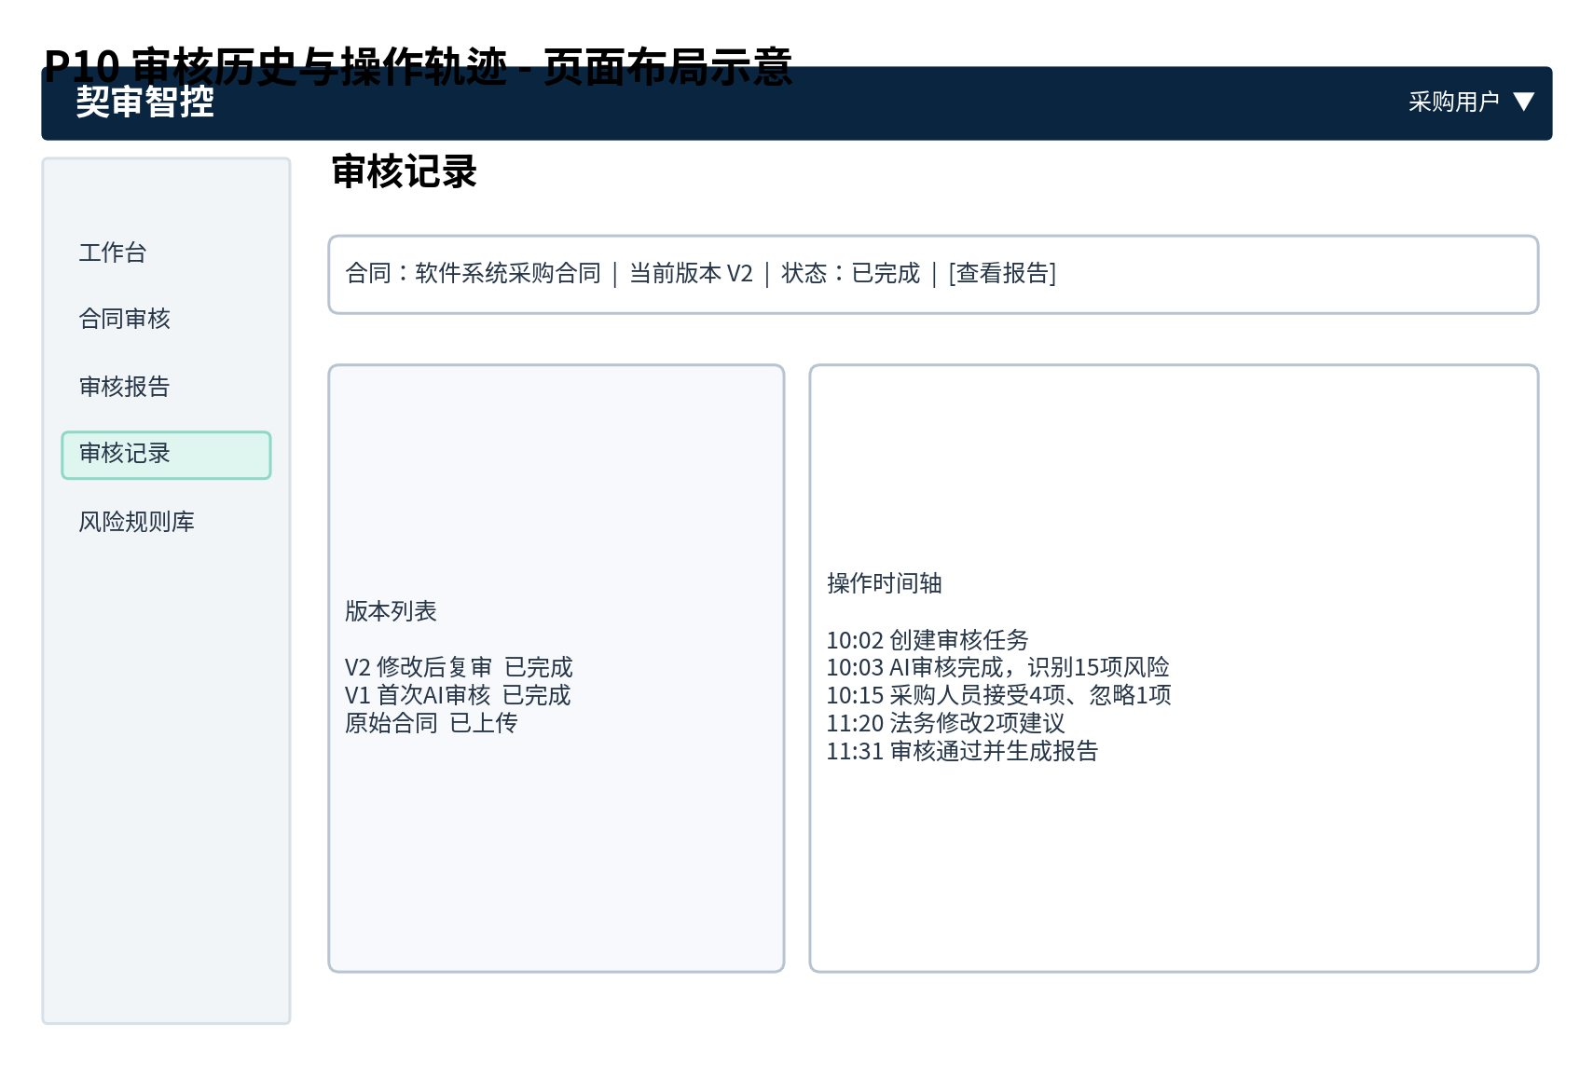
审核历史与操作轨迹页面布局示意（用于开发理解，不作为最终视觉稿）

页面元素与规则
元素 | 类型/位置 | 显示规则 | 交互与校验
版本项 | 列表项 | 版本号、创建时间、状态、风险数 | 点击切换时间轴
操作记录 | 时间轴项 | 动作、操作者、时间、摘要 | 点击查看详情
前后对比 | 详情内容 | 仅对编辑建议、状态变化显示 | 高亮差异（MVP文本对比）
查看报告 | 按钮 | 已完成版本显示 | 进入P09

关键交互逻辑
- 重新审核时创建新审核任务版本，不覆盖旧风险和报告。
- 时间轴按时间正序，关键状态变化使用图标区分。
- 用户只能查看有权限访问的合同记录。

页面状态与异常
状态 | 触发条件 | 页面表现 | 用户操作
有历史 | 正常 | 版本列表+时间轴 | 切换/查看
仅当前版本 | 首次审核 | 显示单版本 | 查看
无权限 | 越权访问 | 403提示 | 返回列表
记录加载失败 | 接口异常 | 局部失败 | 重试

验收标准
- 每次风险编辑、忽略、确认、提交、报告生成均有记录。
- 历史版本不可编辑。
- 从记录可跳转对应报告。

P11 风险规则库
页面目的：允许管理员维护确定性规则和AI语义规则，使审核能力具备可配置性。
主要入口：管理员左侧导航“风险规则库”。

布局结构
区域 | 位置与尺寸建议 | 包含内容
标题操作区 | 顶部 | 规则总数、新建规则
筛选区 | 标题下方 | 关键词、分类、等级、检测方式、状态
规则列表 | 主体 | 名称、适用合同、方式、等级、状态、版本、操作
编辑抽屉 | 右侧 | 规则基础信息、检测条件、输出模板、测试

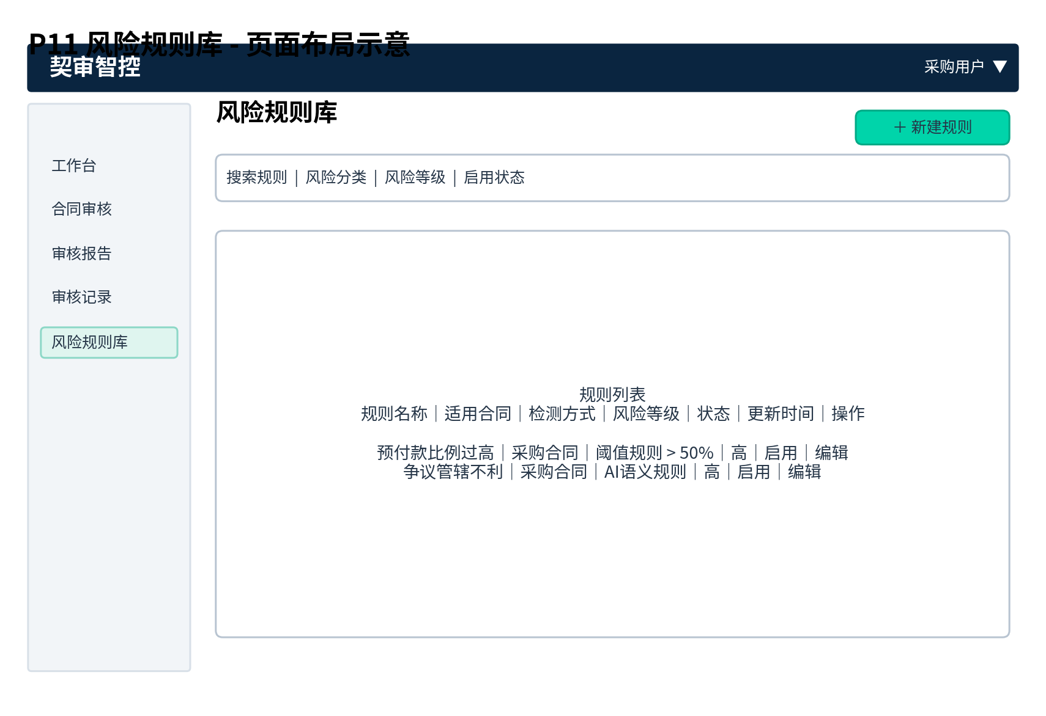
风险规则库页面布局示意（用于开发理解，不作为最终视觉稿）

页面元素与规则
元素 | 类型/位置 | 显示规则 | 交互与校验
规则名称 | 文本 | 唯一，最多100字 | 必填
风险分类 | 下拉 | 付款/交付/违约/知识产权/保密/争议等 | 必填
检测方式 | 单选 | 字段规则/关键词规则/AI语义规则 | 创建后谨慎修改
风险等级 | 单选 | 高/中/低/提示 | 必填
适用条件 | 配置区 | 如预付款比例>50%或缺少验收标准 | 按方式展示不同表单
输出模板 | 文本域 | 风险标题、说明、建议模板 | 支持变量占位符
启停 | 开关 | 停用后不参与新审核 | 二次确认
测试规则 | 按钮 | 输入示例条款 | 返回命中与输出结果

关键交互逻辑
- 新建规则默认草稿，保存后可测试，启用后参与新审核任务。
- 修改启用规则时自动生成新版本，历史任务仍引用旧版本。
- 停用规则只影响之后任务，不删除历史风险项。
- AI语义规则必须配置期望结构化输出和示例，防止自由文本。

页面状态与异常
状态 | 触发条件 | 页面表现 | 用户操作
规则列表 | 默认 | 展示启用和草稿规则 | 筛选/编辑
编辑草稿 | 未启用 | 全部字段可修改 | 保存/测试/启用
编辑启用规则 | 已启用 | 提示将创建新版本 | 保存新版本
测试失败 | 输出不合法 | 展示错误和原始响应摘要 | 调整规则

验收标准
- 规则启停对新任务生效。
- 历史任务能查询命中的规则版本。
- 测试结果不写入正式审核数据。

7 AI审核能力设计

7.1 能力分层
层级 | 职责 | 适合处理的问题 | 输出
文档解析层 | 解析DOCX/PDF，保留结构与定位 | 段落、表格、标题、页码、文本坐标 | Document JSON
字段抽取层 | 提取合同基础信息 | 主体、金额、税率、期限、付款、交付、管辖 | Extracted Fields
规则引擎层 | 执行确定性校验 | 缺失字段、金额冲突、比例阈值、日期逻辑 | Rule Findings
AI语义审核层 | 理解条款语义和权责关系 | 责任不对等、模糊条款、单方权利、不利约定 | AI Findings
结果编排层 | 去重、合并、分级、置信度与定位 | 同一条款多规则命中、重复建议 | Risk Items
人工复核层 | 确认、修改、忽略和补充 | 业务背景、法律判断、策略取舍 | Final Review Snapshot

7.2 审核输入
输入项 | 来源 | 用途
合同文本与结构 | 文档解析 | 模型理解上下文并定位原文
合同类型 | 用户选择/自动识别 | 选择规则集和审核模板
我方身份 | 用户选择 | 判断条款对我方是否有利
审核重点 | 用户配置 | 调整重点类别的召回和排序
业务补充背景 | 用户输入 | 减少对合理商业安排的误判
规则库版本 | 系统配置 | 执行确定性检查并提供依据

7.3 风险项结构
字段 | 类型 | 说明 | 示例
risk_id | UUID | 风险唯一标识 | RISK-001
category | 枚举 | 风险分类 | 争议解决
risk_level | 枚举 | high/medium/low/info | high
title | 字符串 | 面向用户的风险标题 | 争议管辖地对我方不利
original_clause | 字符串 | 命中的合同原文 | 由乙方所在地人民法院管辖
location | 对象 | 页码、章节、段落ID、起止字符 | page=8, paragraph=p102
reason | 字符串 | 风险原因，使用业务化表达 | 异地诉讼增加维权成本
suggestion | 字符串 | 建议修改后的条款或处理方式 | 改为甲方所在地法院管辖
source | 枚举 | rule/ai/manual | ai
rule_id | 可空 | 命中的规则版本 | RR-DISPUTE-003-v2
confidence | 0-1 | 模型或合并结果置信度 | 0.91
status | 枚举 | pending/accepted/edited/ignored/manual/confirmed | pending

7.4 结果质量控制
- 大模型必须返回JSON Schema，不接受直接将Markdown作为正式审核结果。
- 每项风险必须包含可核验的original_clause；无法提供原文的结果降低置信度并默认进入人工复核。
- 规则结果与AI结果按“同一段落+同一分类+相似标题”去重；高等级优先，说明和建议可合并。
- 金额、比例、日期等确定性判断优先由代码或规则引擎计算，不依赖大模型算术。
- 当模型输出不符合Schema时自动修复/重试一次；仍失败则标记AI审核失败，不伪造结果。
- 页面不展示模型内部思维过程，仅展示风险结论、触发规则、原文证据和简要说明。

7.5 置信度与人工兜底
置信度 | 系统策略 | 页面表现
≥0.85 | 正常展示并按风险等级排序 | 显示“高置信度”或不额外提示
0.60-0.84 | 展示，但建议人工确认 | 在依据区显示“建议复核”
<0.60 | 默认转人工，不作为确定结论 | 卡片标记“低置信度”，提交前必须处理
无法定位原文 | 不允许作为正式AI风险直接通过 | 提示“未能定位原文”，需人工补充

7.6 安全与免责声明
- 合同文本仅用于当前审核任务；日志中不得记录完整合同正文或模型密钥。
- 生产环境应对对象存储设置私有访问和短时签名URL。
- 提示词中明确“不得编造不存在的合同条款”，并要求引用原文。
- 所有页面和报告均展示AI辅助审核免责声明。
- 高风险条款最终状态必须由授权用户确认。

8 数据模型与状态机

8.1 核心数据表
表名 | 用途 | 关键字段
users | 用户与角色 | id, name, email, role, department_id
contracts | 合同主数据 | id, name, contract_type, counterparty, amount, file_url, current_version
contract_versions | 合同文件版本 | id, contract_id, version_no, file_url, parsed_document_json
review_tasks | 审核任务 | id, contract_version_id, creator_id, status, review_focus, progress, error_code
extracted_fields | 抽取字段 | id, review_task_id, field_key, field_value, confidence, confirmed_value
risk_items | 风险项 | id, review_task_id, rule_id, category, level, original_clause, location_json, reason, suggestion, confidence, status
risk_actions | 人工处理记录 | id, risk_id, action, before_json, after_json, operator_id, created_at
review_reports | 审核报告 | id, review_task_id, version_no, snapshot_json, pdf_url, status
risk_rules | 风险规则 | id, code, name, category, method, level, config_json, version, status
audit_logs | 系统审计日志 | id, object_type, object_id, action, operator_id, metadata_json, created_at

8.2 审核任务状态机
当前状态 | 允许动作 | 下一状态
draft | 上传/替换文件、编辑设置、开始审核、删除 | parsing
parsing | 取消（有限制）、查看进度 | ai_reviewing / failed
ai_reviewing | 查看进度 | pending_business / failed
pending_business | 处理风险、提交复核、归档 | pending_legal
pending_legal | 法务确认、修改、退回 | pending_business / completed
completed | 查看、导出、重新审核 | 新建任务版本
failed | 重试、重新上传、转人工、删除 | parsing / pending_business

8.3 风险项状态机
当前状态 | 采购人员动作 | 法务人员动作 | 说明
pending | 接受、编辑、忽略、转人工 | 确认、编辑、忽略 | 初始状态
accepted | 撤销（提交前） | 确认/修改 | 采用AI建议
edited | 继续编辑/撤销 | 确认/继续修改 | 采用人工建议
ignored | 撤销（提交前） | 确认忽略/恢复 | 高风险忽略需原因
manual | 补充背景 | 确认/编辑/忽略 | 需法务判断
confirmed | 只读 | 提交前可撤销 | 最终确认状态

9 接口与事件设计

9.1 建议接口清单
方法 | 接口 | 用途 | 关键返回
POST | /api/contracts/upload | 上传合同文件 | file_id, file_name, checksum
POST | /api/review-tasks | 创建并启动审核任务 | task_id, status
GET | /api/review-tasks | 任务列表与筛选 | items, total
GET | /api/review-tasks/{id}/progress | 查询审核进度 | status, stage, progress, error
GET | /api/review-tasks/{id} | 获取任务详情 | contract, fields, risk_summary
GET | /api/review-tasks/{id}/document | 获取解析文档 | sections, paragraphs, pages
GET | /api/review-tasks/{id}/risks | 获取风险列表 | risk_items
PATCH | /api/risks/{id} | 更新建议或状态 | updated_risk, version
POST | /api/review-tasks/{id}/submit | 提交法务复核 | status
POST | /api/review-tasks/{id}/approve | 法务审核通过 | status
POST | /api/review-tasks/{id}/reports | 生成报告 | report_id, status
GET | /api/reports/{id} | 报告详情/下载 | snapshot, pdf_url
GET/POST/PATCH | /api/risk-rules | 规则列表、新增、编辑 | rule/version

9.2 并发与幂等
- 创建任务、提交复核、生成报告接口使用幂等键，避免重复点击产生多条记录。
- 风险更新携带version字段；服务端发现版本冲突时返回409，并要求刷新。
- 异步任务使用队列或后台任务执行，前端通过SSE或轮询读取状态。
- 报告基于审核快照生成，保证下载结果可复现。

9.3 关键领域事件
事件 | 触发时机 | 用途
review_task.created | 创建任务成功 | 记录审计、启动解析
document.parsed | 文档解析完成 | 启动字段抽取与审核
review.completed | AI审核完成 | 通知创建人、进入待确认
risk.updated | 风险状态或建议变化 | 写审计日志、更新处理进度
review.submitted | 采购提交复核 | 通知法务
review.approved | 法务审核通过 | 允许生成报告
report.generated | 报告生成成功 | 通知用户、更新列表

10 非功能需求
类别 | 要求 | MVP验收口径
性能 | 普通列表接口P95<1秒；详情接口P95<2秒；大文件异步处理 | 10-20页DOCX演示合同3分钟内完成
可用性 | 异步任务失败可重试；错误不导致任务数据丢失 | 刷新/返回后状态可恢复
安全 | 鉴权、私有文件、签名URL、输入校验、密钥不进前端 | 无法通过猜测URL访问他人合同
隐私 | 最小化日志，支持删除/归档，展示敏感信息提示 | 日志不包含完整合同正文
可追溯 | 关键状态、风险操作、报告版本均记录 | 操作时间轴完整
兼容性 | 桌面端优先，支持Chrome/Edge近两个主版本 | 1366×768和1920×1080可用
可访问性 | 表单标签、键盘焦点、状态不只依赖颜色 | 主要流程可用键盘完成
可维护性 | AI输出Schema、规则配置和前后端类型统一 | 接口异常有错误码和日志定位

11 数据埋点与效果指标

11.1 核心指标
指标 | 定义 | 价值
审核完成率 | 完成审核任务数/创建任务数 | 判断主流程是否顺畅
平均AI审核时长 | 开始审核至风险结果生成 | 衡量体验效率
风险处理完成率 | 已处理风险数/全部需处理风险数 | 判断审核闭环
AI建议采纳率 | 接受或基于AI编辑的风险数/AI风险总数 | 评估建议有效性
AI风险撤销率 | 法务判定为误报的风险数/AI风险总数 | 评估准确性
人工新增风险率 | 人工新增风险数/最终风险总数 | 评估漏检情况
报告生成率 | 生成报告任务数/完成复核任务数 | 判断价值闭环
高风险平均复核时长 | 高风险出现至法务确认 | 评估效率改善

11.2 关键埋点
事件名 | 触发点 | 关键属性
upload_contract | 文件上传成功 | file_type, size, source
start_review | 开始AI审核 | contract_type, focus_count
review_result_view | 首次查看结果 | risk_count, high_count, duration
risk_action | 处理风险 | risk_level, category, action, source
submit_legal_review | 提交法务 | unresolved_count, duration
generate_report | 生成报告 | risk_count, report_version
export_report | 导出PDF | report_id, success

12 测试验收与发布计划

12.1 核心验收场景
编号 | 场景 | 前置条件 | 预期结果
AC-01 | 上传有效DOCX并发起审核 | 采购角色、文件≤20MB | 创建任务，显示进度并最终进入待人工确认
AC-02 | 上传不支持格式 | 上传图片或加密PDF | 客户端和服务端拦截并提示原因
AC-03 | 风险原文定位 | 审核结果已生成 | 点击风险卡片，原文滚动定位并高亮
AC-04 | 接受/编辑/忽略风险 | 待处理风险 | 状态即时更新、自动保存并记录审计
AC-05 | 高风险未处理提交复核 | 存在未处理高风险 | 按钮不可用并说明阻断项
AC-06 | 法务退回 | 任务待法务复核 | 状态回到待人工确认并通知创建人
AC-07 | 生成和导出报告 | 法务审核通过 | 生成PDF，内容与审核快照一致
AC-08 | 查看历史记录 | 完成过风险处理 | 时间轴显示操作者、时间和前后内容
AC-09 | AI输出异常 | 模型返回非JSON | 自动重试；仍失败则展示可恢复状态
AC-10 | 越权访问合同 | 访问非授权task_id | 返回403且不泄露合同信息

12.2 开发迭代计划
阶段 | 范围 | 交付结果
阶段1：静态原型与演示数据 | P02-P07页面、固定演示合同、模拟风险JSON | 可展示完整主流程与核心三栏页面
阶段2：真实文件与AI能力 | 上传、DOCX/PDF解析、字段抽取、AI结构化审核 | 真实合同可生成风险结果
阶段3：人工闭环与报告 | 风险操作、状态机、审计记录、PDF报告 | 完成可追溯闭环
阶段4：作品集打磨 | 异常状态、响应式、性能、演示脚本、部署 | 可公开访问并用于面试

12.3 MVP完成定义（Definition of Done）
- 用户可上传一份采购合同并完成审核配置。
- 系统可展示真实解析文本，并对至少10类风险输出结构化结果。
- 风险卡片可双向定位到合同原文。
- 用户可接受、编辑、忽略、转人工并提交法务复核。
- 法务可确认/修改/退回，并生成可下载PDF报告。
- 操作轨迹和报告版本可查询。
- 至少准备一份含15个预埋风险点的演示采购合同，并保证稳定识别。
- 线上Demo无空按钮、无死链、无超过30秒无反馈的等待。

附录A 采购合同风险规则样例
分类 | 风险规则 | 等级 | 检测方式 | 建议方向
主体信息 | 合同主体名称或统一社会信用代码缺失 | 中 | 规则 | 建议补充完整主体信息并与营业执照一致
金额 | 合同大小写金额不一致 | 高 | 规则 | 以确认金额统一修改大小写表述
付款 | 预付款比例超过50%且无担保 | 高 | 规则+AI | 降低预付款比例或要求履约保函
付款 | 未约定发票类型或开票时间 | 中 | 规则 | 补充增值税发票类型和开票节点
交付 | 未明确交付日期或仅写“尽快” | 高 | 规则+AI | 约定明确日期及延期责任
验收 | 验收标准为“符合甲方要求”但无附件标准 | 中 | AI | 补充量化验收标准、流程和期限
质保 | 未约定质保期和响应时限 | 中 | 规则 | 补充质保期限、响应及修复时限
违约 | 我方逾期付款违约金明显高于对方延期交付责任 | 高 | AI | 调整为对等或合理比例
解除 | 乙方享有单方解除权而我方无对应权利 | 高 | AI | 删除单方权利或设置对等条件
知识产权 | 定制开发成果全部归乙方 | 高 | AI | 明确我方对定制成果的所有权或永久使用权
保密 | 保密义务无范围、期限或例外 | 中 | AI | 补充保密信息定义、期限和例外
数据安全 | 未约定数据泄露责任和删除返还机制 | 高 | 规则+AI | 补充数据安全、泄露通知和终止后删除
争议解决 | 由乙方所在地法院管辖 | 高 | AI | 改为甲方所在地或双方认可地点
自动续期 | 自动续期且未设置提前通知 | 中 | 规则+AI | 增加续期前书面确认或提前通知期限
文本完整性 | 附件、技术规格或报价单被引用但未附 | 中 | 规则 | 补齐附件并明确效力顺序

附录B 结构化AI输出样例
{
"overall_risk": "high",
"summary": "合同存在付款、交付、责任不对等及争议管辖风险。",
"extracted_fields": {
"contract_name": "软件系统采购合同",
"buyer": "甲方科技有限公司",
"seller": "乙方软件有限公司",
"amount": 580000,
"currency": "CNY",
"payment_terms": "签约后支付80%，验收后支付20%"
},
"risks": [
{
"category": "争议解决",
"risk_level": "high",
"title": "争议管辖地对我方不利",
"original_clause": "因本合同产生的争议，由乙方所在地有管辖权的人民法院处理。",
"location": {"page": 8, "section": "第十二条", "paragraph_id": "p102"},
"reason": "异地诉讼可能增加我方维权成本和沟通成本。",
"suggestion": "建议改为由甲方所在地有管辖权的人民法院处理。",
"source": "ai",
"confidence": 0.91
}
]
}
实现提醒：前端只消费经过后端Schema校验的数据；原始模型输出仅用于调试且不得直接展示给用户。

文档结束
下一步建议：基于本PRD先完成P07审核详情页的高保真设计，再进入代码开发。

